1. Включение – идёт обнуление движка который регулирует угол ножа (движок который разматывает ленту не обнуляется. Станок просит выбрать (или в случае отсутствия шаблонов - создать новый) шаблон и количество закраиваемых комплектов.
2. Проверяется датчик наличия ленты, если он срабатывает подается звуковой и световой сигнал аварии, если все норм станок переходит в режим «готовности к Работе».
3. Это условие проверяется постоянно и в режиме «Работы», в случае сработки он приостанавливает работу и запоминает последнюю отрезанную ленту из шаблона если заправить ленту и нажать старт – он начнет работу с последней ленты(допустим у нас в шаблоне 5 отрезков ленты и для 3го он уже отрезал 1 край, но для отреза второго конца нехватило ленты, он должен начать работу с первого конца 3й ленты), а если нажать стоп то он остановит работу.
4. В режиме «готовности к работе» есть опции:
5. нажать кнопку старт и начать работу
6. ручное управление – поворот ножа, срабатывание пневмика ножа, продвижение ленты вперед и назад.
7. Управление как на Numpad’e на клавиатуре кнопки 4 и 6 –вправо влево, кнопка 5 срабатывание пневмика, кнопки 8 и 2 поворот ножа до +-45градусов
8. замкнуть датчик наличия ленты и получить сигнал аварии
9. нажать shift и перейти в режим «выбора шаблона»
10. нажать кнопку zero и обнулить количество закроенных комплектов
11. нажать кнопку qty и перейти в режим «ввод количества»

В режиме «готовности к работе» отображается на экране :

1. название режима
2. номер выбранного шаблона и первые (сколько поместится) буквы названия шаблона
3. заданное количество закраиваемых комплектов
4. количество уже закроенных комплектов(в случае когда было остановлена работа из режима «работа») .
5. Последняя закроенная лента из шаблона (допустим 3/5, лента считается закроенной в момент когда обрезается ее 2й край).
6. В режиме «выбор шаблона» есть опции :
7. энкодером или кнопками выбрать имеющийся шаблон и нажать кнопку старт (изменения принимаются и станок переходит в режим «готовности к работе» ), кнопку стоп (изменения отменяются и станок переходит в режим «готовности к работе» ) или кнопку set (переход в режим «Настройка шаблона»)
8. энкодером или кнопками выбрать создание нового шаблона и нажать кнопку старт (изменения принимаются и станок переходит в режим «Создание шаблона») или стоп (изменения отменяются и станок переходит в режим «готовности к работе» ).
9. энкодером или кнопками выбрать закройку одиночной ленты и нажать кнопку старт (изменения принимаются и станок переходит в режим «Настройка одиночной ленты» ) или стоп (изменения отменяются и станок переходит в режим «готовности к работе» ).

В режиме «выбор шаблона» отображается на экране

1. название режима
2. номер шаблона
3. название шаблона
4. В режиме «Создание шаблона» есть опции:
5. Набрать имя шаблона нажать старт или стоп
6. Ввести время нажатия пневмика на нож нажать старт или стоп (единицы измерения – секунды, по умолчанию 1, шаг 0.1, в диапазоне от 0.1 до 30)
7. Ввести скорость с которой разматывается лента нажать старт или стоп (единицы измерения – секунды, по умолчанию 1, шаг 0.1, в диапазоне от 0.1 до 30)
8. Ввести время за которое должен разгоняться движок размотки ленты нажать старт или стоп (единицы измерения –миллисекунды, по умолчанию 1000, шаг 1, в диапазоне от 1 до 10000)
9. Ввести угол первого края ленты нажать старт или стоп (единицы измерения – градусы, по умолчанию 0, шаг 1, в диапазоне +-45)
10. Ввести длину нажать старт или стоп по (единицы измерения – см, по умолчанию 10, шаг 0.1, диапазон от 0,1 до 1000.0)
11. Ввести угол второго края нажать старт или стоп (единицы измерения – градусы, по умолчанию 0, шаг 1, в диапазоне +-45)
12. Далее менюшка с выбором еще 1 лента или нет нажать старт или стоп и снова вводятся параметры ленты (пункты 5,6,7)
13. Навигация по настройкам при помощи клавиш вперед и назад

В режиме «Создание шаблона» отображается :

1. Название режима
2. Номер шаблона
3. Название настройки (name, cutting time, speed, acc time, 1st angle, 2nd angle, length, 1 more?)
4. Значение текущей настройки
5. При вводе параметров конкретной ленты - номер вводимой ленты (например 10) напротив названия настройки
6. В режиме «Настройка шаблона» есть опции:
7. Выводится выбор менять текущий параметр или нет кнопками старт и стоп, если менять то: затирается старое имя и набрать имя шаблона нажать старт или стоп
8. Выводится выбор менять текущий параметр или нет кнопками старт и стоп, если менять то: ввести время нажатия пневмика на нож нажать старт или стоп (единицы измерения – секунды, по умолчанию предыдущее значение, шаг 0.1, в диапазоне от 0.1 до 30)
9. Выводится выбор менять текущий параметр или нет кнопками старт и стоп, если менять то: ввести скорость с которой разматывается лента нажать старт или стоп (единицы измерения – секунды, по умолчанию предыдущее значение, шаг 0.1, в диапазоне от 0.1 до 30
10. Выводится выбор менять текущий параметр или нет кнопками старт и стоп, если менять то: ввести время за которое должен разгоняться движок размотки ленты нажать старт или стоп (единицы измерения –миллисекунды, по умолчанию предыдущее значение, шаг 1, в диапазоне от 1 до 10000)
11. Выводится выбор менять текущий параметр или нет кнопками старт и стоп, если менять то: ввести угол первого края ленты нажать старт или стоп (единицы измерения – градусы, по умолчанию предыдущее значение, шаг 1, в диапазоне +-45)
12. Выводится выбор менять текущий параметр или нет кнопками старт и стоп, если менять то: ввести длину нажать старт или стоп по (единицы измерения – см, по умолчанию предыдущее значение, шаг 0.1, диапазон от 0,1 до 1000.0)
13. Выводится выбор менять текущий параметр или нет кнопками старт и стоп, если менять то: Ввести угол второго края нажать старт или стоп (единицы измерения – градусы, по умолчанию предыдущее значение, шаг 1, в диапазоне +-45)
14. Далее менюшка с выбором еще 1 лента или нет нажать старт или стоп и снова вводятся параметры ленты (пункты 5,6,7)
15. Навигация по настройкам при помощи клавиш вперед и назад

В режиме «Настройка шаблона» отображается :

1. Название режима
2. Номер шаблона
3. Название настройки (name, cutting time, speed, acc time, 1st angle, 2nd angle, length, 1 more?)
4. Значение текущей настройки, выбор менять ее или нет
5. При изменении параметров конкретной ленты - номер вводимой ленты к общему количеству лент (например 5/10) напротив названия настройки
6. В режиме «Одиночной ленты» опции:
7. Ввести время нажатия пневмика на нож нажать старт или стоп (единицы измерения – секунды, по умолчанию 1, шаг 0.1, в диапазоне от 0.1 до 30)
8. Ввести скорость с которой разматывается лента нажать старт или стоп (единицы измерения – секунды, по умолчанию 1, шаг 0.1, в диапазоне от 0.1 до 30)
9. Ввести время за которое должен разгоняться движок размотки ленты нажать старт или стоп (единицы измерения –миллисекунды, по умолчанию 1000, шаг 1, в диапазоне от 1 до 10000)
10. Ввести угол первого края ленты нажать старт или стоп (единицы измерения – градусы, по умолчанию 0, шаг 1, в диапазоне +-45)
11. Ввести длину нажать старт или стоп по (единицы измерения – см, по умолчанию 10, шаг 0.1, диапазон от 0,1 до 1000.0)
12. Ввести угол второго края нажать старт или стоп (единицы измерения – градусы, по умолчанию 0, шаг 1, в диапазоне +-45)
13. Навигация по настройкам при помощи клавиш вперед и назад

В режиме «Одиночной ленты» отображается :

1. Название режима
2. Название настройки (cutting time, speed, acc time, 1st angle, 2nd angle, length)
3. Значение текущей настройки

P.S.По умолчанию название шаблона single tape, все настройки затираются в момент выбора этого шаблона, по факту это статичный шаблон.

1. В режиме выбора количества мигает количество и можно его изменять после этого нажать старт или стоп
2. В режиме «Работа» есть опции: стоп пауза и замыкание датчика ленты

Измерение длинны отмотки ленты идет по внешним углам

Например вычисление длинны отмотки ленты с 1м углом -45 градусов, 2м углом 30 градусов, шириной 4,5см и длинной 15см 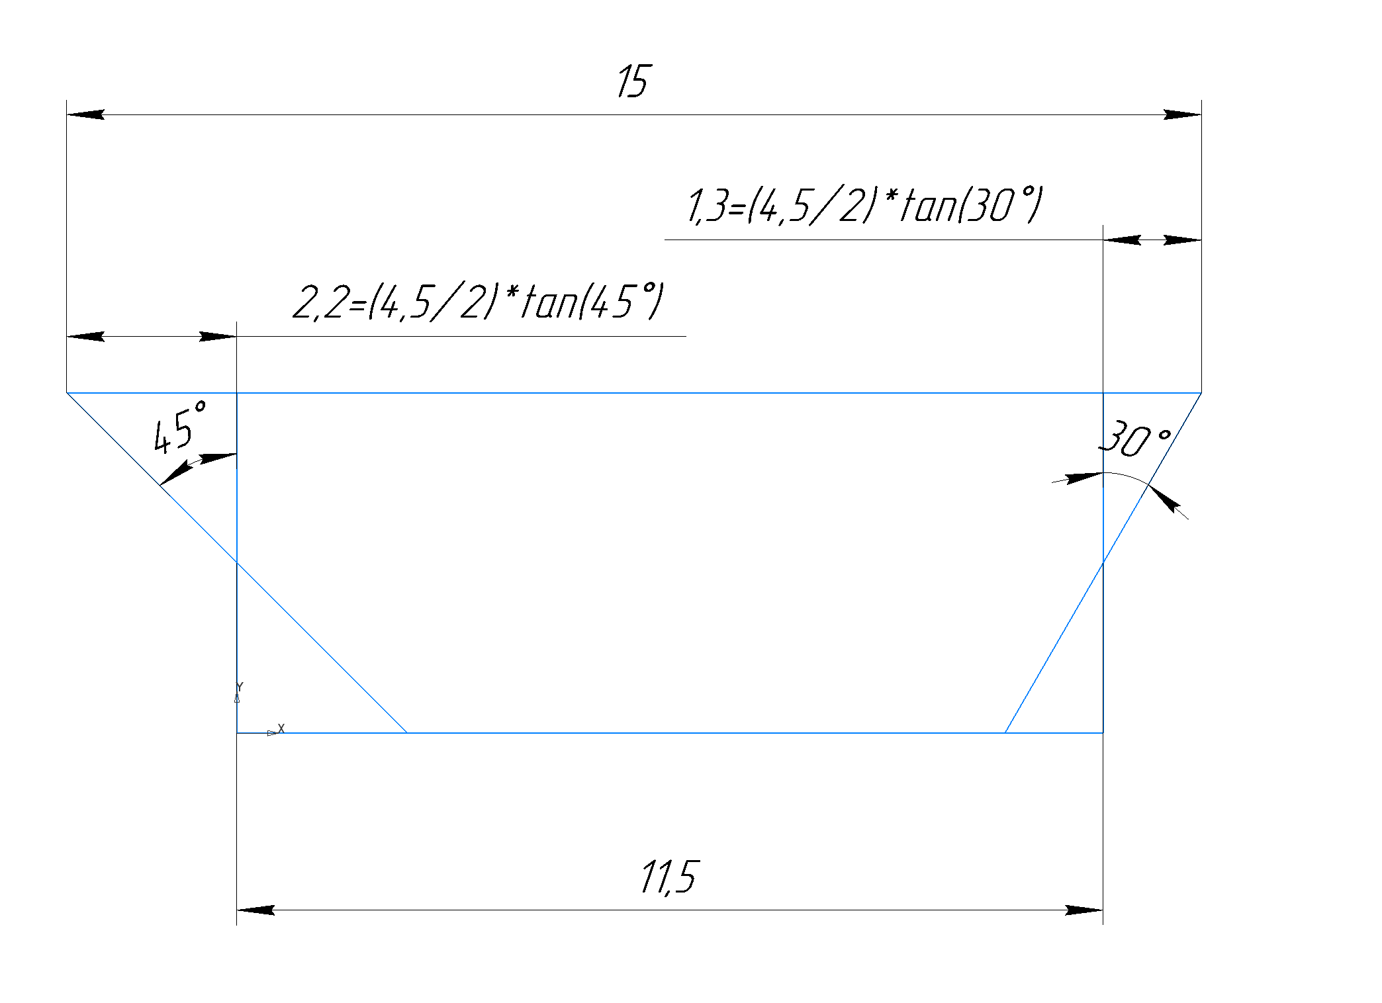

Если отмотать 11,5 см и отрезать 1й угол 45 а второй -30 градусов то общая длинна будет 15см, Но длинна отмотки зависит от того какой угол был у предыдущей ленты.

Предлагаемая алгоритм:

1. Width/2\*abs(tanα1)+0,2cm – ширина ленты пополам умноженная на модуль тангенса первого угла первой ленты плюс 2 миллиметра на запас
2. Length - Width/2\*abs(tanα1)- Width/2\*abs(tanβ1)
3. Если (α2 <> - β1) то :Width/2\*tan β1/ abs(tanβ1)\*(tanβ1 –tanα2), иначе ничего не делать(цель всей моей жизни) сразу следующий пункт
4. Length - Width/2\*abs(tanα2)- Width/2\*abs(tanβ2)

………………………………………………………………………

1. Если (α2 <> - β1) то :Width/2\*tan βх-1/ abs(tanβх-1)\*(tanβх-1 –tanαх) , иначе ничего не делать(цель всей моей жизни) сразу следующий пункт
2. Length - Width/2\*abs(tanαх)- Width/2\*abs(tanβх)

………………………………………………………………………..